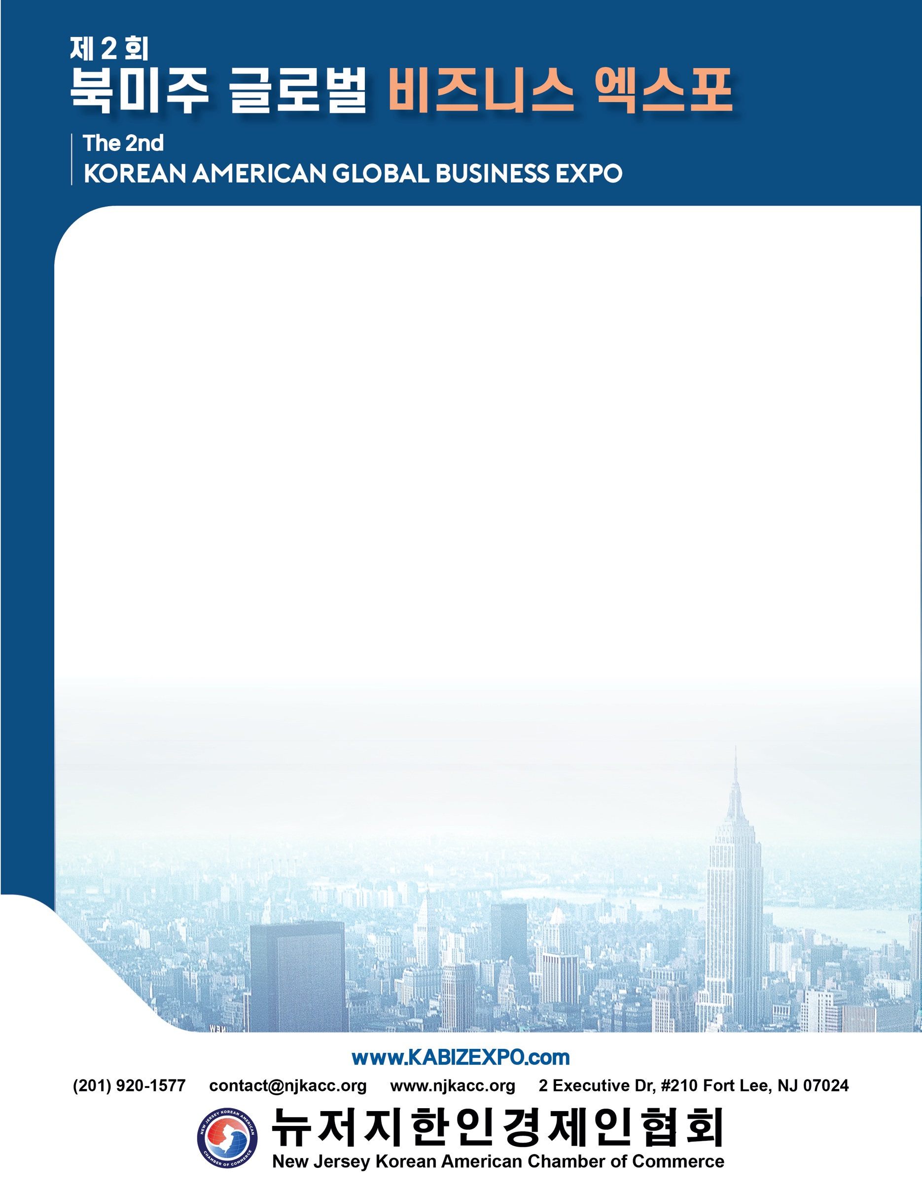
- APPLICATION -
* Please fill out the form and send it to contact@njkacc.org *

회사 이름 (Company Name)
회사 웹사이트 (Company Website)
대표자 이름 (Name of Representative)
회사 주소 (Company Address)
전화 번호 (Phone Number)
이메일 (E-mail)
부스 개수 (Number of Booths)
- 부스 사이즈: 8’ x 10’
- 부스 가격: $3,000 - $5,000
부스 전시 품목 (Displaying Item) | 의류 (Clothing)  화장품 (Cosmetics)  식품/건강 (Food/Health)  전자/IT (Electronic Products/IT)  Service  미디어 (Media)  Startup Business
전기선 필요 여부 (Electric Line Needed?)
인터넷 필요 여부 (Internet Needed?)
참석 인원 (Number of Attendants)
기타 (Others)

